学号： 姓名： 学院： 年级： 专业：

------------------------------------------------- 密 － 封 － 线 ------------------------------------------------------
国防科技大学2022—2023学年春季学期
《无人装备控制系统》试卷（B）卷
考试形式： 笔试 闭卷 考试时间： 100 分钟 满分： 100 分

题 号 | 一 | 二 | 三 | 四 | 总 分
得 分
评阅人
注意：1、所有答题都须写在此试卷纸密封线右边，写在其它纸上一律无效。
2、密封线左边请勿答题，密封线外不得有姓名及相关标记。

得分 | 一、选择题（共10小题，每小题1分，共10分）
1、 无人机按照气动结构特征，可以分为固定机翼无人机、旋转机翼无人机、可转换式旋翼无人机和（ D ）
A、战术无人机 B、小型无人机
C、微型无人机 D、微型扑翼无人机
2、飞行器建模的过程中，采用了（ A ）方法将非线性数学模型转化为三通道的传递函数模型
A. 小扰动线性化和系数冻结法 B. 控制变量法
C. 等价替换 D. 反馈线性化
3、飞行器的非线性数学模型可以小扰动线性化的数学理论基础是（ B ）
A. 克莱姆法则 B. 泰勒展开
C. 拉氏变换 D. 拉氏反变换
4、全向运动轮式行走机构，可以分为麦克纳姆轮和（ A ）
A、正交全向轮 B 非正交全向轮
C、正切全向轮 D 斜切全向轮
5、全向移动平台最常见的构型是（ A ）
A、三轮或四轮构型 B、四轮构型
C、两轮构型 D、两轮或三轮构型

6. 电磁继电器是一种电子控制器件，在电路中起着自动调节、时序配电和（ A ）等作用
A. 安全保护
B. 电能转换
C. 转换电路
D. 电压变换
7. 无人直升机通过改变十字盘倾斜角控制主旋翼挥舞运动，从而产生（ A ）
A. 俯仰力矩和滚转力矩；
B. 偏航力矩和控制力矩；
C. 滚转力矩和偏航力矩；
D. 俯仰力矩和偏航力矩；
8. 已知样条曲线控制点为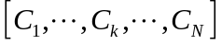，如果样条曲线沿方向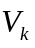通过点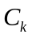，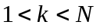，则以下描述正确的是 （ B ）
A. 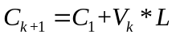 B. 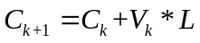
C. 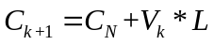 D. 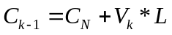
9. 假设Car-Like小车前向驱动线性化一价模型为：
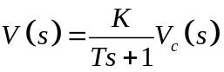
则下列描述正确的是（ A ）
A. 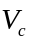为后轮电机控制量，V为小车速度 B. 为小车位置，V为小车速度
C. 为后轮电机控制量，V为小车位置 D. 为小车速度，V为小车位置
10. 关于小车曲线跟踪误差形成，下列描述正确的是（ C ）
A. 前向位置误差变化率为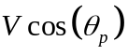
B. 前向位置误差变化率为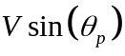
C. 前向位置误差变化率为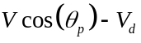
D. 前向位置误差变化率为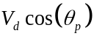

学号： 姓名： 学院： 年级： 专业：

------------------------------------------------- 密 － 封 － 线 ------------------------------------------------------
得分 | 二、判断题（共10小题，每小题1分，共10分）
- 无人直升机通过改变尾旋翼安装角来控制尾旋翼拉力，从而产生俯仰力矩。
（ × ）
2. 常规布局的固定翼无人机的高度控制系统是一个非最小相位系统。 （ √ ）
3. 飞行器的轨迹规划要考虑的因素有地形、威胁、天气等因素。 （√ ）
4. 飞行器气动力和力矩参数获取，主要手段有计算流体力学方法和风洞实验。
（ ）
5. 前向速度V=0，转向曲率可以无限大，即静止状态下Car-like运动机器人可以原地转向。 （ ）
6. 曲线曲率K是曲线弯曲程度的一种度量，曲率K越大，则曲线越弯曲，小车跟踪更为困难。 （ ）
7. 考虑到电机减速驱动等因素，精确得到小车解析动力学方程非常困难。在实际中可以结合实验测量方法得到简化动力学方程。 （ ）
8．飞行真实高度是飞机从空中到正下方地面目标之间的垂直距离。 （ ）
9．水下滑翔机属于水下无人装备。 （ ）
10. 固定翼无人机通过方向舵和副翼的偏转实现俯仰控制。 （ ）

得分 | 三、简答题（共5小题，每小题10分，共50分）

- 无人装备控制系统的组成包括哪几部分？
答：一、测量装置：提供装备的运动状态信息（位置、速度、加速度、姿态角、姿态角速度、角加速度等）。

2、根据下述控制系统结构图，简述四旋翼飞行器的内外环控制结构。
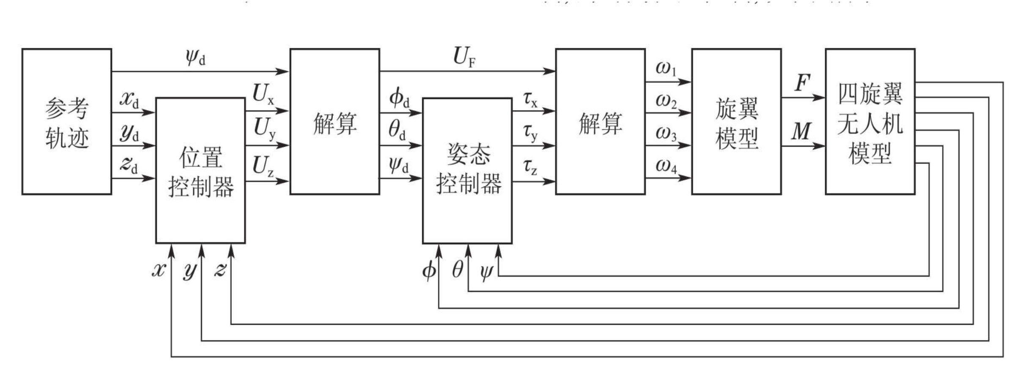

3、分别简述固定翼无人机、无人直升机和多旋翼无人机的优缺点。

学号： 姓名： 学院： 年级： 专业：

------------------------------------------------- 密 － 封 － 线 ------------------------------------------------------
4. 下图为是某无人水面舰艇的示意图，描述无人水面舰艇运动的6个自由度分别是什么？哪些是描述姿态运动的，哪些是描述位置运动的？
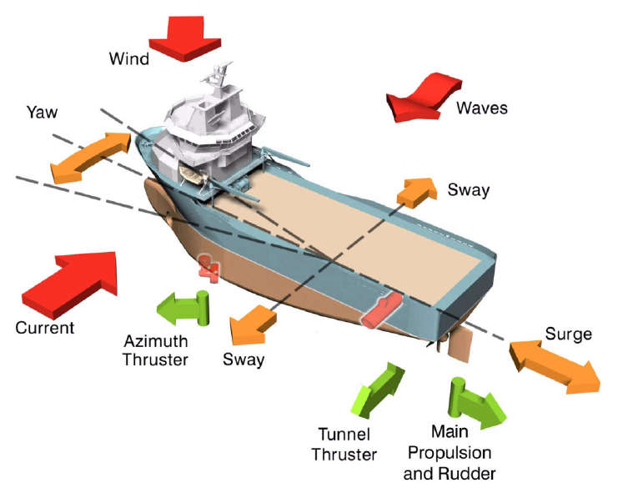

5. 下图为ERJ1465飞机一次电源系统图，请简述主发电机1（GEN1）和3（GEN3）故障时，输电网络的结构怎么变化？
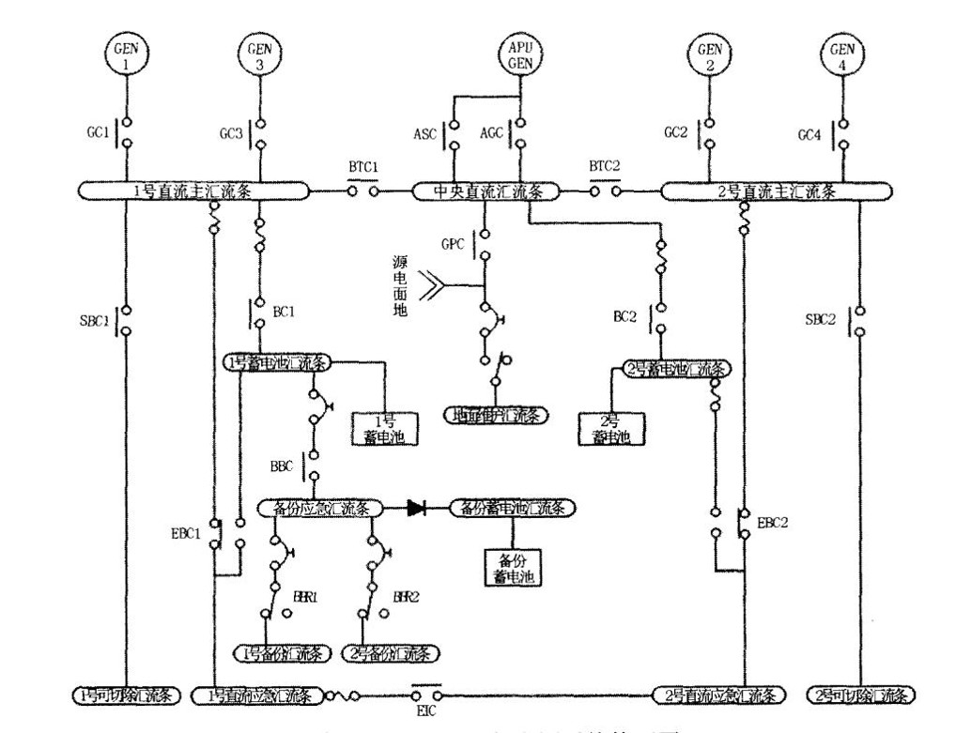

学号： 姓名： 学院： 年级： 专业：

------------------------------------------------- 密 － 封 － 线 ------------------------------------------------------
得分 | - 综合分析题（2小题，每小题15分，共计30分）

- 请用框图描述无人直升机的系统组成和关键装置的功能。
2、B样条是地面无人装备的路径规划常用的一种算法，请写出8个控制点的B样条曲线及其画图的Matlab程序。并通过拓展控制点，使得规划的轨迹通过起始点、终点和其中的第3个控制点。其中B样条曲线的基函数为：
